熊取町自主防災モデルマニュアル

～地域住民の力による防災～
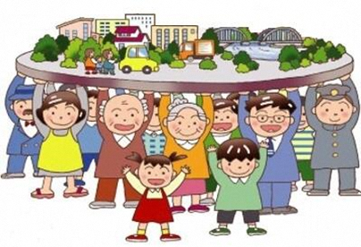
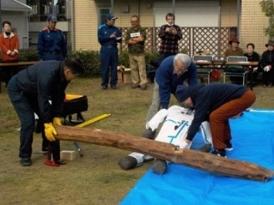
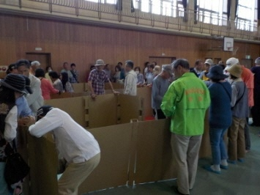
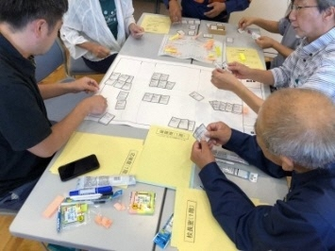
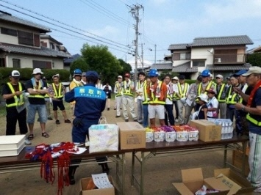
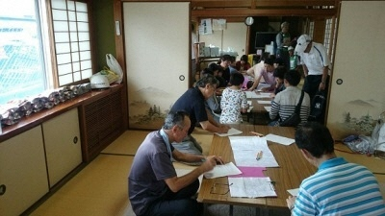
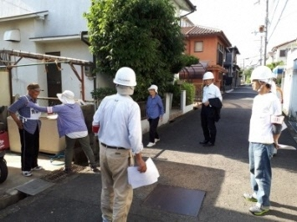
自助
共助

令和２年２月

熊取町自主防災組織連絡協議会
（自主防災モデルマニュアル作成委員会）

目 次

はじめに 1
１．防災体制 2
（１）組織の名称 2
（２）地区の状況 2
（３）避難場所及び避難所 2
参考）希望が丘老人憩の家及び「ふれあいホール」の災害時避難所開設要領（１） 4
参考）希望が丘老人憩の家及び「ふれあいホール」の災害時避難所開設要領（２） 5
参考）希望が丘老人憩の家及び「ふれあいホール」の災害時避難所開設要領（３） 6
参考）希望が丘地区防災会作成の「地震避難行動マニュアル」 7
（４）避難経路 8
（５）活動体制 9
参考）翠松苑地区自主防災組織の組織編成図 11
参考）北小学校区避難所自主運営員会の組織編成図（１） 12
参考）北小学校区避難所自主運営員会の組織編成図（２） 13
２．災害発生前（平常時）からの心がけ・備え 14
（１）情報の収集、伝達体制の確立 14
（２）各種名簿の作成 16
（３）避難行動要支援者の把握及び避難支援 16
（４）避難場所・避難所及び避難経路の把握 18
（５）避難所関係者との連携、情報交換、協力体制の確立 18
（６）防災知識の普及・防災訓練の実施 19
参考）翠松苑地区自主防災組織作成の「わが家の防災対策」（１） 20
参考）翠松苑地区自主防災組織作成の「わが家の防災対策」（２） 21
（７）家庭の安全点検 23
（８）防災資機材の備蓄及び管理 24
３．災害発生時（緊急時）の対応 25
３－１ 風水害（浸水害・土砂災害）の場合 26
（１）警戒レベル１（大雨の数日～約１日前） 27
（２）警戒レベル２（大雨の半日～数時間前） 27
（３）警戒レベル３（大雨の数時間～２時間程度前） 28
（４）警戒レベル４（大雨となる） 28
（５）警戒レベル５（すでに災害が発生している状況） 29
（６）災害事象が収まった後 29
３－２ 地震の場合（震度５弱以上を想定） 30
（１）発生直後 30
（２）発生～半日程度 30
（３）半日程度経過後～３日 31
（４）３日以降 32
参考）表 災害発生時（緊急時）の対応 一覧 33
４．資料 38
（１）地区防災マップ 39
（２）自主防災組織名簿 40
（３）緊急連絡網 41
（４）被災状況報告カード（表） 42
（５）被災状況報告カード（裏） 43
（６）被害状況速報（表） 44
（７）被害状況速報（裏） 45
（８）保有資機材 46
（９）安否確認名簿 47
（10）関係機関 48

はじめに

災害が発生し、または発生するおそれがある場合において、被害を最小限におさえるためには、まず、自分の身は自分で守るという「自助」の考え方と行動が大切です。その次に、地域の住民が支え合い、助け合う「共助」の考え方と行動が重要になります。地域を守ることが、すなわち自分を守ることにつながります。
自助・共助の活動を、緊急時に地域で円滑かつ迅速に実施するには、活動内容や手順などをあらかじめ地域で話し合い、「自主防災マニュアル」として決めておくことが必要です。
この「自主防災モデルマニュアル」は、地域住民の皆さんが一丸となって災害と対峙するために、そして、要配慮者の方にも優しく、安全で安心して暮らせる地域づくりに寄与するために、基本的な考え方や決めておくべき項目、訓練での実践方法、取り組み事例などをまとめたものです。
このモデルマニュアルを参考に、各地区の特色を織り込んだ「地区別自主防災マニュアル」を作成し、地域防災力の向上につなげてください。




